**Ohmscher Verbraucher im Wechselstromkreis**

Gegeben ist eine einfache Schaltung bestehend aus einer Wechselspannungsquelle mit einem Effektivwert von $U=4 V$ und einer Lampe mit einem Widerstand von $R_{L}=2 Ω$.

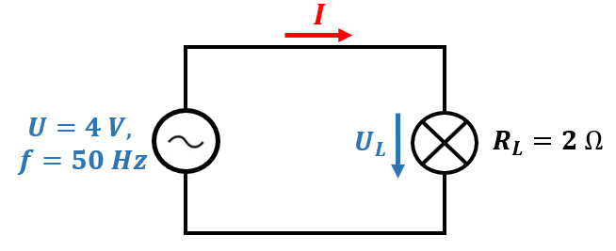

Aufgaben

1. Recherchieren Sie im Internet wie der Stromverlauf an einem ohmschen Widerstand bei Wechselspannung aussieht.
2. Ermitteln Sie aus dem Beispiel den Effektivwert des Stromes.
3. Berechnen Sie den Maximalwert des Stromes.
4. Zeichnen Sie den Stromverlauf mit in das Diagramm ein.

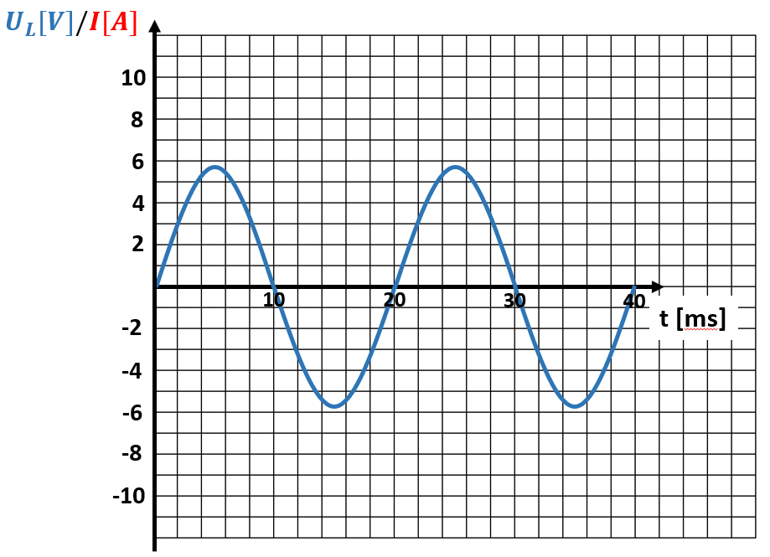

1. Berechnen Sie den Maximalwert der Leistung $P$ zu den Zeitpunkten $t=5 ms$ und $t=15 ms$. Nutzen Sie die Formel $P=U*I$.
2. Zeichnen Sie anschließend den Verlauf der Leistung mit in das Diagramm ein.
3. Wie hoch ist der Effektivwert der Leistung?

**Zusammenfassung zur Leistung $P$**

|  |
| --- |
|  |
|  |
|  |
|  |
|  |
|  |
|  |
|  |
|  |

**Aufgaben Wechselstrom und Leistung**

1. Gegeben ist eine Schaltung mit einer Wechselspannung von $\hat{u}=10 V$ und einem ohmschen Widerstand mit $R=10 Ω$.
2. Berechnen Sie den Effektivwert des Stromes.
3. Berechnen Sie den Spitzenwert des Stromes.
4. Berechnen Sie den Effektivwert der Leistung.

**Augenblickswerte sinusförmiger Wechselgrößen**

## Gradmaß und Bogenmaß

Wechselspannunen und Wechselströme mit zeitlich sinusförmigen Verlauf können für jeden Winkel und für jeden Zeitpunkt t berechnet werden. Der Augenblickswert (Momentanwert) von Spannung und Strom kann mit folgenden Formeln ermittelt werden:

|  |  |
| --- | --- |
| Für Spannung | Für Strom |
| $$u= \hat{u}*sin⁡(α)$$ | $$i= \hat{i}*sin⁡(α)$$ |

Beide Formeln werden für die Berechnung mit **Gradmaß** (Winkel) und **Bogenmaß** verwendet.

**Bei Gradmaß gilt: $α=α_{G}$**

$$z.B.:α_{G}=45° Taschenrechner auf DEG umstellen$$

**Bei Bogenmaß gilt: $α=α_{B}$**

$$z.B.:α_{B}=\frac{3π}{8} Taschenrechner auf RAD umstellen$$

Weitere Zusammenhänge/Formeln:

$$\frac{α_{G}}{360°}=\frac{α_{B}}{2π} \frac{t}{T}=\frac{α_{G}}{360°} \frac{t}{T}=\frac{α_{B}}{2π}$$

$\hat{u}:Scheitelwert der Spannung$ $\hat{i}:Scheitelwert des Stromes$

$$u:Augenblickswert \left(Momentanwert\right) der Spannung$$

$$i:Augenblickswert \left(Momentanwert\right) des Stromes$$

$α_{G}:Winkel in Gradmaß$ $α_{B}:Winkel in Bogenmaß$

$t:Zeit ab Nulldurchgang$ $T:Periodendauer$

**Wichtig**: **Augenblickswerte (Momentanwerte) von Spannung und Strom erhalten als Symbol Kleinbuchstaben $(u, i)$, da die Werte von der Zeit abhängig sind. Für zeitunabhängige Größen wie der Effektivwert oder Gleichspannung/Gleichstrom werden Großbuchstaben verwendet.**

### Aufgabe: Augenblickswerte berechnen mit 𝛼

1. Eine Wechselspannung mit einer Frequenz von $f=50 Hz$ hat einen Effektivwert $U=24 V$. Berechnen Sie
2. den Scheitelwert $\hat{u}$
3. den Augenblickswert $u_{1}$ der Spannung beim Winkel $α_{G}=45°$
4. den Augenblickswert $u_{2}$ der Spannung beim Winkel $α_{B}=3,67$
5. den Zeitpunkt $t$ bei $α_{G}=36°$
6. Eine Wechselspannung besitzt einen Scheitelwert von $\hat{u}=34 V$ und versorgt einen Verbraucher mit einem Widerstand von $R=20 Ω$. Berechnen Sie
7. den Scheitelwert $\hat{i}$
8. den Augenblickswert $u_{1}$ der Spannung beim Winkel $α_{G}=30°$
9. den Augenblickswert $i_{1}$ des Stromes beim Winkel $α_{B}=1,25π$
10. Ein Wechselstrom besitzt einen Effektivwert von $I=0,8 A$ und versorgt einen Verbraucher mit einem Widerstand von $R=40 Ω$ mit Strom. Berechnen Sie
11. den Effektivwert der Spannung $U$
12. den Augenblickswert $u_{1}$ der Spannung beim Winkel $α_{B}=\frac{3π}{2}$
13. den Augenblickswert $i_{1}$ des Stromes beim Winkel $α_{G}=12°$
14. Ermitteln Sie den Scheitelwert einer sinusförmigen Wechselspannung, wenn bei einem Winkel von $α_{G}=60°$ ein Momentanwert von 20,8 V auftritt.

## Zeitangabe $t$

Die Augenblickswerte von Wechselspannungen und Wechselströmen können ebenso mit Hilfe einer Zeitangabe $t$ ermittelt werden.

Beispiel:

Eine Wechselspannung mit der Frequenz $f=50 Hz$ hat den Scheitelwert $\hat{u}=325 V$. Ermitteln Sie den Augenblickswert $u$ der Spannung für den Zeitpunkt $t=1ms$.

Betrachten wir nochmals den Zusammenhang zwischen der Zeitangabe $t$ und dem Bogenmaß.

$$\frac{t}{T}=\frac{α_{B}}{2π}$$

Stellen wir die Formel nach $α_{B}$ um. Dann lautet sie:

$$α_{B}=\frac{2π*t}{T} das kann umgeschrieben werden zu: α_{B}=2π*\frac{1}{T}*t$$

$$Der Ausdruch \frac{1}{T} ist gleich die Frequenz f. Somit lautet die Formel: α_{B}=2π*f*t$$

Wir ersetzen das Zeichen $α_{B}$ in der Formel $u= \hat{u}*sin⁡(α_{B})$ durch den neuen Ausdruck:

$$u= \hat{u}*sin⁡(2π*f*t)$$

Der Ausdruck $2π*f$ kann mit dem Symbol **ω** (Omega) abgekürzt werden. Man spricht auch von der **Kreisfrequenz ω**.

$$ω=2π*f$$

$$ω:Kreisfrequenz$$

|  |  |
| --- | --- |
| Formel für Spannung | Formel für Strom |
| $$u= \hat{u}*sin⁡(ω*t)$$ | $$i= \hat{i}*sin⁡(ω*t)$$ |

### Aufgabe: Augenblickswerte berechnen mit $t$

1. Ein Generator liefert bei einer Frequenz von 500 Hz einen Sinusstrom mit einer Amplitude (Scheitelwert) von 5mA. Wie groß ist der Momentanwert des Stromes 0,3 ms nach Nulldurchgang?
2. Ein Generator liefert bei einer Frequenz von 200 Hz einen Sinusstrom mit einer Spitz-Spitze-Spannung von 10 V. Wie groß ist der Momentanwert der Spannung 0,125 ms nach Nulldurchgang?
3. Ein sinusförmiger Wechselstrom mit $f= 50 Hz$ hat 2 ms nach Stromnulldurchgang einen Momentanwert von $i=20 A$. Wie groß ist
4. der Scheitelwert
5. der Effektivwert?
6. Bestimmen Sie mit Hilfe der Abbildung
7. 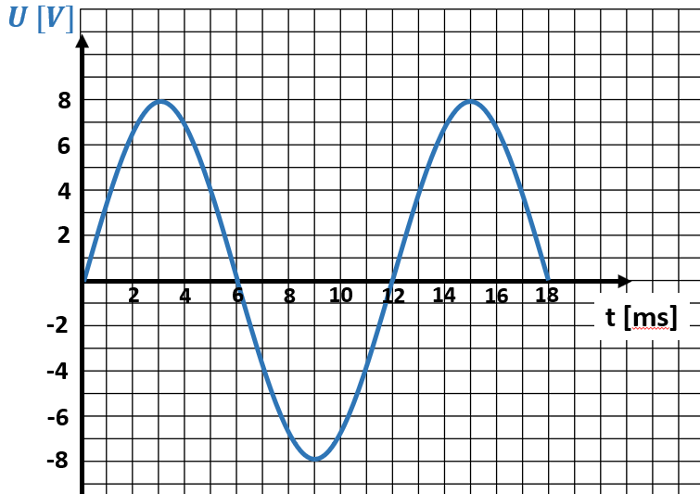den Scheitelwert
8. die Frequenz
9. den Augenblickswert der Spannung bei 2 ms.
10. Eine Wechselspannung mit $\hat{u}=707 V$ hat 4,5 ms nach Nulldurchgang den Augenblickswert $u=321 V$. Berechnen Sie die Frequenz.